









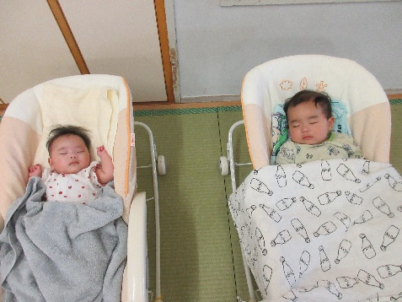
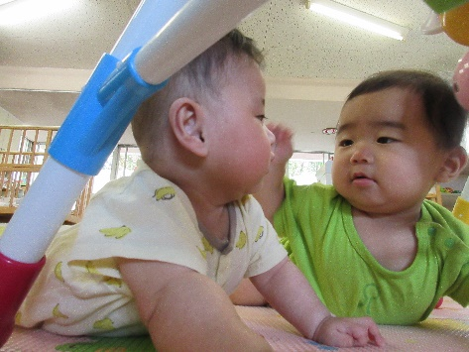
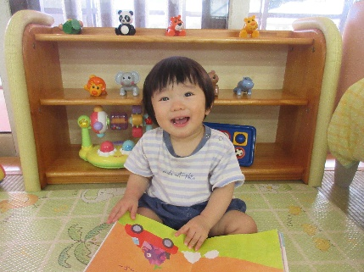
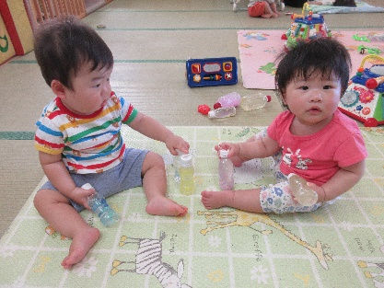
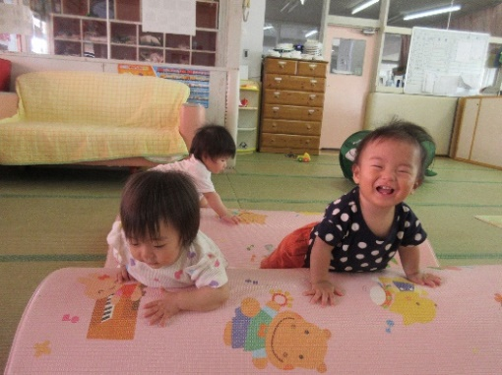
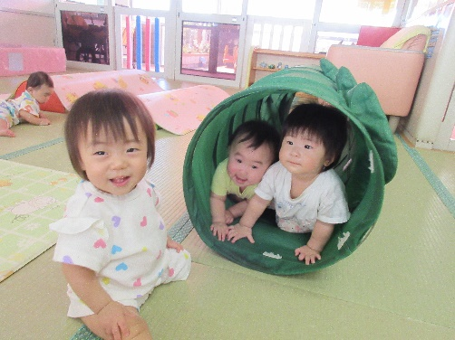

新しいお友だちを紹介します！
さん
さん
さん
一緒に遊ぼうね☺
９月から青木保育士が
ゆきぐみに入ります。
・爪がのびていないかこまめにチェックをし、角が丸く
なるように切って下さい。
・お休みする時や遅れて登園する時は、８時４５分
までに園に連絡をお願いします。
・登園時、入室する前に、オムツ交換をお願いします。
さん
さん
１歳 おめでとう♫
♪もりもおやまも（幼児讃美歌）
♪おおきなくりのきのしたで
♪こおろぎ
♪とんぼのめがね
♪ぽんぽこたぬき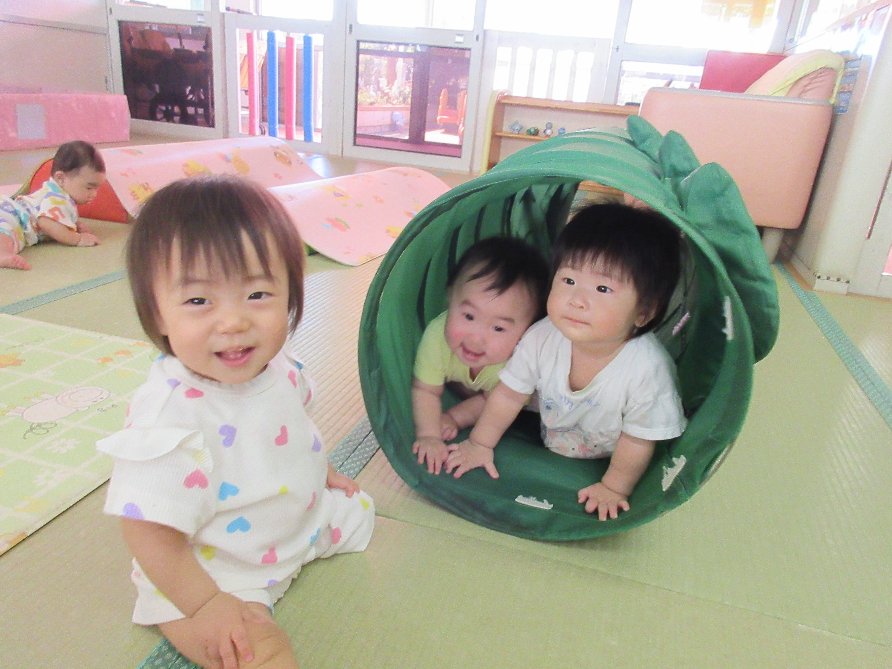
今月のうた
日が落ちるのが徐々に早くなり、夏の終わりを感じますが、まだまだ暑い日が続いています。子どもたちは暑い夏を経験して、夏ならではの遊びを思う存分楽しむことで、またひとまわり大きく成長したように思います。
夏の疲れが出ることのないよう、体調管理に気をつけながら一人ひとりの
思いに寄り添って、健康に楽しく過ごせるようにしていきたいと思います。

令和７年度 前川乳児保育園 ゆきぐみ
クラスだより
見つめ合っています♡
スヤスヤ・・・お昼寝中です☆う
絵本を見て笑顔いっぱい☺
トンネルをくぐったり、マット山をのぼったり、お友だちと隣り合わせで遊んだりしています♫
月主題 みてみて
ねらい ・のびのびと過ごす中で、自分のお気に入りをみつける
・夏の疲れが出やすい時期なので体調面に気をつけてもらいゆったり過ごす
内容 ・一人ひとりの様子に合わせて休息をとり、健康に過ごす
・気持ちや欲求を受けとめてもらいながら機嫌よく過ごす
・オムツ交換や着替えをしてもらうことで、気持ち良さを味わう
・ずり這いやハイハイ、つかまり立ちなどで、体を動かして遊ぶことを楽しむ
・保育者の語りかけに喃語や動作で応える

１０日 形態測定
１２日 祖父母参観日
１８日 お誕生会
２５日 避難訓練（火事）
２６日 体重測定

※祖父母参観日は、お孫さんと
一緒に楽しいひとときをお過ごしください。
指導計画

